Геометрическая резьба по дереву
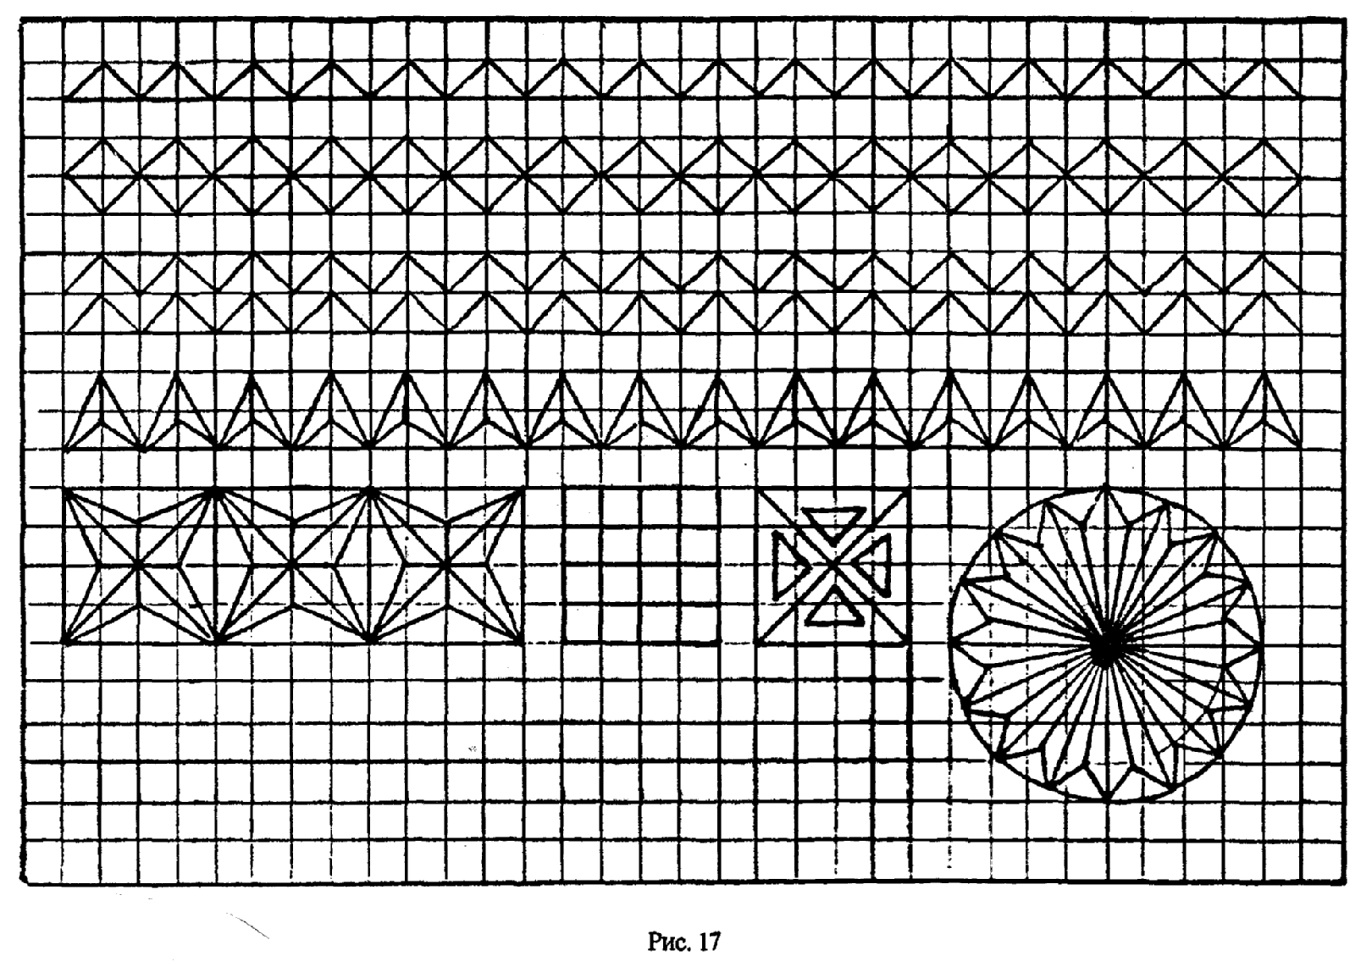

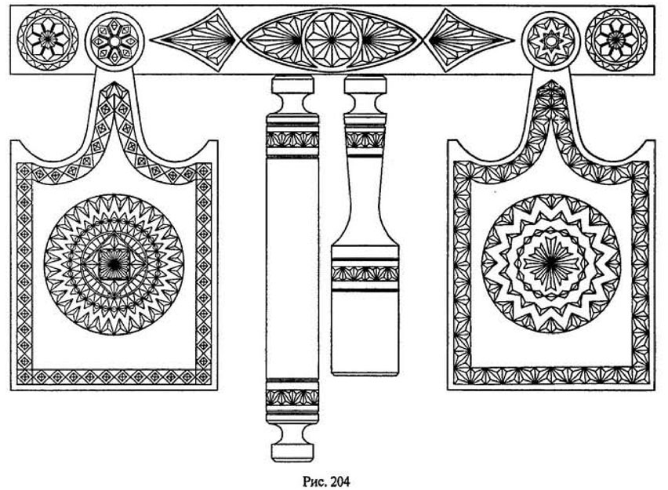

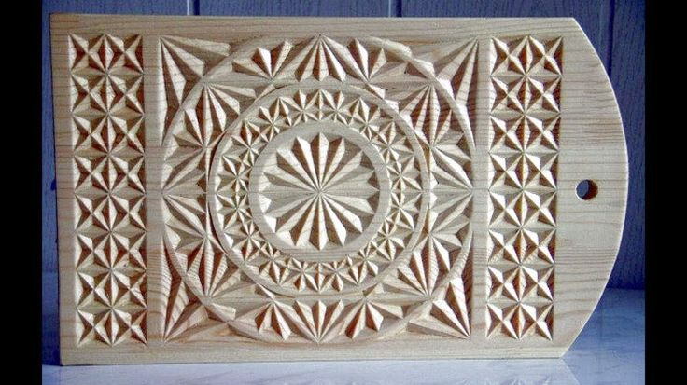

Задание. Изучить геометрическую резьбу для нанесения на изделие
Просмотрите видеоролик, пройдя по ссылке https://yandex.ru/video/preview/?filmId=1675704583588468528&text=геометрическая%20резьба%20по%20дереву%20эскизы%20для%20начинающих&path=wizard&parent-reqid=1589876241157604-1732503356955462968400204-production-app-host-man-web-yp-55&redircnt=1589876592.1

